C. C. REGIDORAS Y REGIDORES
PRESENTES

CON FUNDAMENTO EN LO DISPUESTO POR EL ARTÍCULO 47 FRACCIÓN III, DE LA LEY DEL GOBIERNO Y LA ADMINISTRACIÓN PÚBLICA MUNICIPAL DEL ESTADO DE JALISCO, POR ESTE CONDUCTO SE CONVOCA A SESIÓN EXTRAORDINARIA DE AYUNTAMIENTO NO. 21, A CELEBRARSE EL DÍA LUNES 27 VEINTISIETE DE JUNIO DEL AÑO 2022 DOS MIL VEINTIDÓS, A LAS 12:00 DOCE HORAS, EN LA SALA DE AYUNTAMIENTO, UBICADA EN LA PLANTA ALTA DEL PALACIO DE GOBIERNO MUNICIPAL, MISMA QUE SE DESARROLLARÁ BAJO EL SIGUIENTE:

ORDEN DEL DÍA:

- LISTA DE ASISTENCIA, VERIFICACIÓN DE QUÓRUM E INSTALACIÓN DE LA SESIÓN.

- LECTURA Y APROBACIÓN DEL ORDEN DEL DÍA.

- DICTAMEN QUE PROPONE A LOS NOMINADOS A LA PRESEA “MARIANO FERNÁNDEZ DE CASTRO”, A LA LABOR DEL SERVIDOR PÚBLICO EN SUS DOS MODALIDADES, PERSONAL ADMINISTRATIVO Y PERSONAL OPERATIVO, Y AUTORIZA LA DECLARACIÓN DE LOS GANADORES. Motiva la C. Regidora Marisol Mendoza Pinto.

- CLAUSURA DE LA SESIÓN.

A T E N T A M E N T E
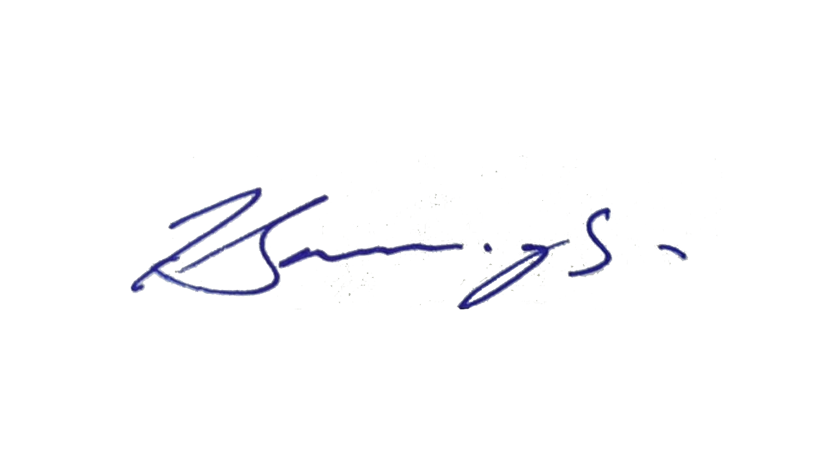
“2022, año de la atención integral a niñas, niños y adolescentes con cáncer en Jalisco”

“2022, año del cincuenta aniversario del Instituto Tecnológico de Ciudad Guzmán”
Ciudad Guzmán, Municipio De Zapotlán El Grande, Jalisco, a 23 de junio de 2022.

C. ALEJANDRO BARRAGÁN SÁNCHEZ
Presidente Municipal

MTRA. CLAUDIA MARGARITA ROBLES GÓMEZ
Secretaria General

